Koulutusmatkani Roomaan 1-8.6.2025
AI for Education: Exploring the Frontiers of ICT.

Suuntasin koulutusmatkalle ikuiseen kaupunkiin kesäkuun alussa. Kurssin teemana oli teknologia ja tekoäly opetuksessa (AI for Education: Exploring the Frontiers of ICT).

Kurssilla käsiteltiin erittäin mielenkiintoisella tavalla äärimmäisen ajankohtaista ja relevanttia tekoälyteemaa. Ensinnäkin olen erittäin tyytyväinen kurssin antiin. Kouluttajamme Leonardo oli hyvin kielitaitoinen halliten käytännössä kaikki puhutuimmat eurooppalaiset kielet. Muutenkin koin opetuksen hyvin laadukkaana ja vuorovaikutuksellisena kokemuksena. Kurssin yksi mielenkiintoinen keskustelunaihe olikin tekoälyn toiminta eri kielillä. Huomasimme kurssilla suomen vahvaksi tekoälykieleksi, vaikka äidinkielisiä puhujia onkin vain viisi miljoonaa. Suomen kielellä tekoäly ja tiedonhaku toimi aivan suurimpiinkin eurooppalaisiin kieliin verraten erittäin hyvin ja yksityiskohtaisesti. Tämän uskon liittyvän kirjalliseen ja teknologisesti edistyneeseen kulttuuriimme.

Toiseksi kävimme kurssilla läpi ainakin parisen kymmentä eri tekoälyä hyödyntävää sovellusta ja harjoittelimme niiden hyödyntämistä opetustyössä. Esimerkkejä näistä ovat ChatGPT, Gamma, INVIDEO AI ja Suno AI. Harjoittelimme tekoälyn käyttöä niin tuntisuunnitelmien, opetusvideoiden, esitelmien kuin musiikin teossa. Mm. eurodance-teemaisen Teach Me Rome -musiikkikappaleen säveltäminen vei itseltäni puolisen minuuttia. Se on toki niin huono, että pääsisi korkeintaan euroviisuihin.

Kolmanneksi kurssi vahvisti identiteettiäni osana eurooppalaista arvoyhteisöä. Oli erittäin mielenkiintoista vaihtaa kuulumisia portugalilaisen jalkapallovalmentajan ja liikuntakasvattajan kanssa, oppia Irlannin koululaitoksen toiminnasta ja perinteistä sekä kuulla Itä-Euroopan kuulumisina Kroatian ja Latvian koululaitosten olevan opetuksellisesti erittäin korkealla tasolla. Tämä vuorovaikutus, tutustuminen uusiin ihmisiin ja kulttuureihin Rooman elämänmenoa katsellessa, oli kokemuksena mieleenpainuva. Se kantaa arjessa pitkälle. Koen koulutuksen avartaneen ja tuoneen lisää näkemystä erilaisten ihmisten kohtaamiseen.

Neljänneksi koen kurssin tukeneen vahvasti omaa työtäni opistollamme ja ammatillista kehittymistäni laajemminkin. Käytännön tietotekniset taidot ovat tärkeitä työssäni, nyt ja tulevaisuudessa. Koen kurssikokemuksen vahvistaneen monin tavoin omia ammatillisia valmiuksiani – näin ollen myös urasuunnitelmiani jatkossa.

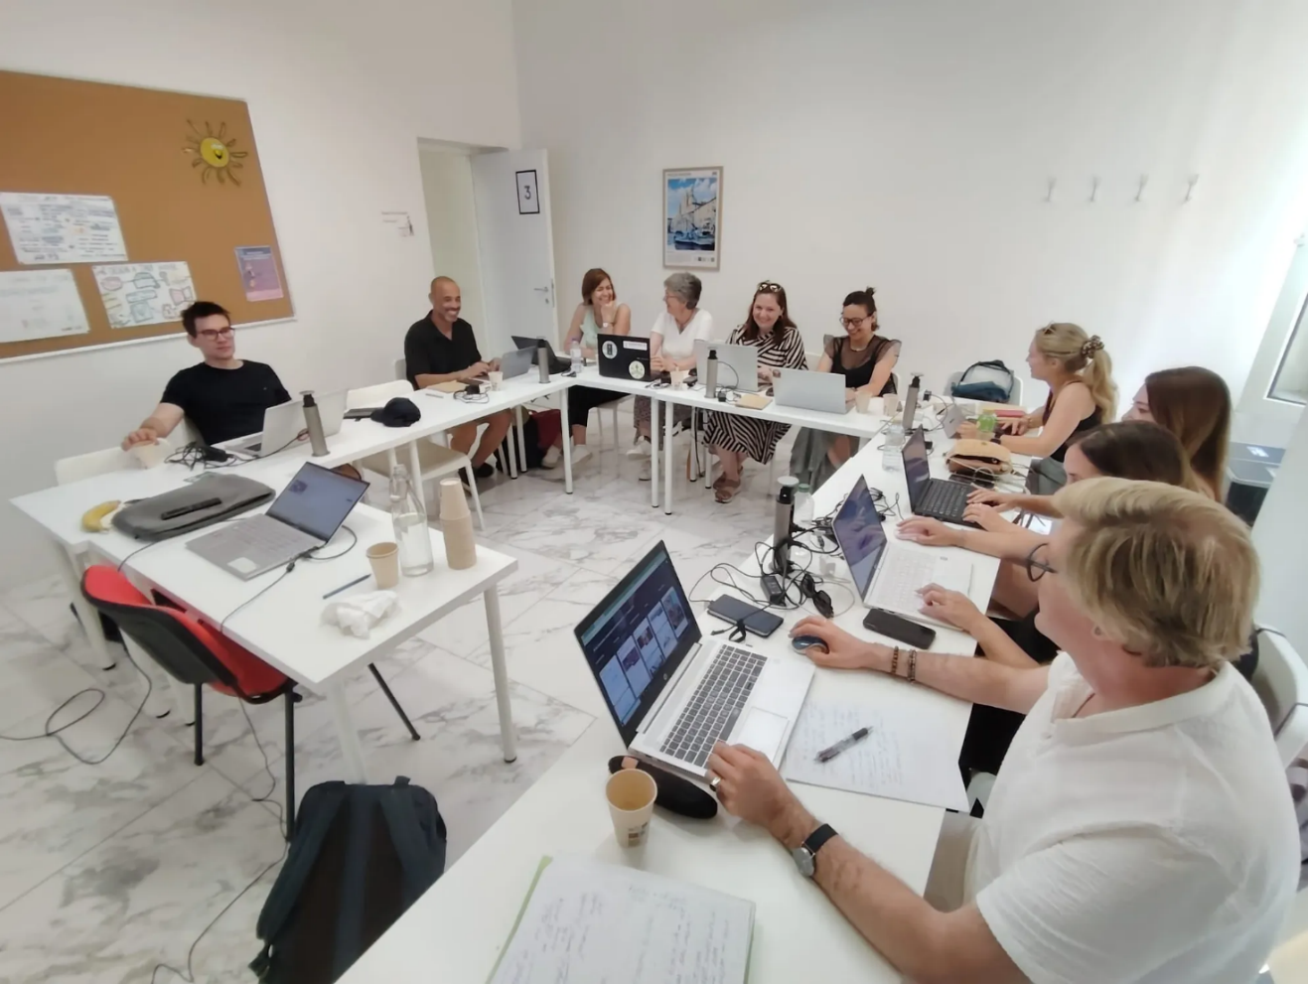

k

Kuva 1. Erasmus-kurssilaiset kokeilemassa tekoälysovelluksia

Opetusta kurssilla oli yht. 30 tuntia viitenä kurssipäivänä arkiviikon ajan. Europass Teacher Academyn toimisto oli aivan Rooman ydinkeskustassa kivenheiton päässä Colosseumin ja Forum Romanumin ikiaikaisista maisemista.

Toteutimme matkan perheeni kanssa. Liikuimme pääasiallisesti jalan sekä bussilla, majoituksemme oli Centro Storicon alueella lähellä Fontana di Trevin suihkulähdettä. Kaupungin tunnelmallisuutta korosti alkuviikkoon osunut Italian kansallispäivä paraateineen 2.6. sekä edesmenneen paavin julistama Jubileum – katolisen kirkon riemuvuosi. Roomaan odotetaan kuluvan vuoden aikana 35 miljoonaa turistia, joten voitte uskoa lastenvaunujen työntämisen Fontana di Trevin suihkulähteen väenpaljoudessa olleen melko unohtumaton kokemus.

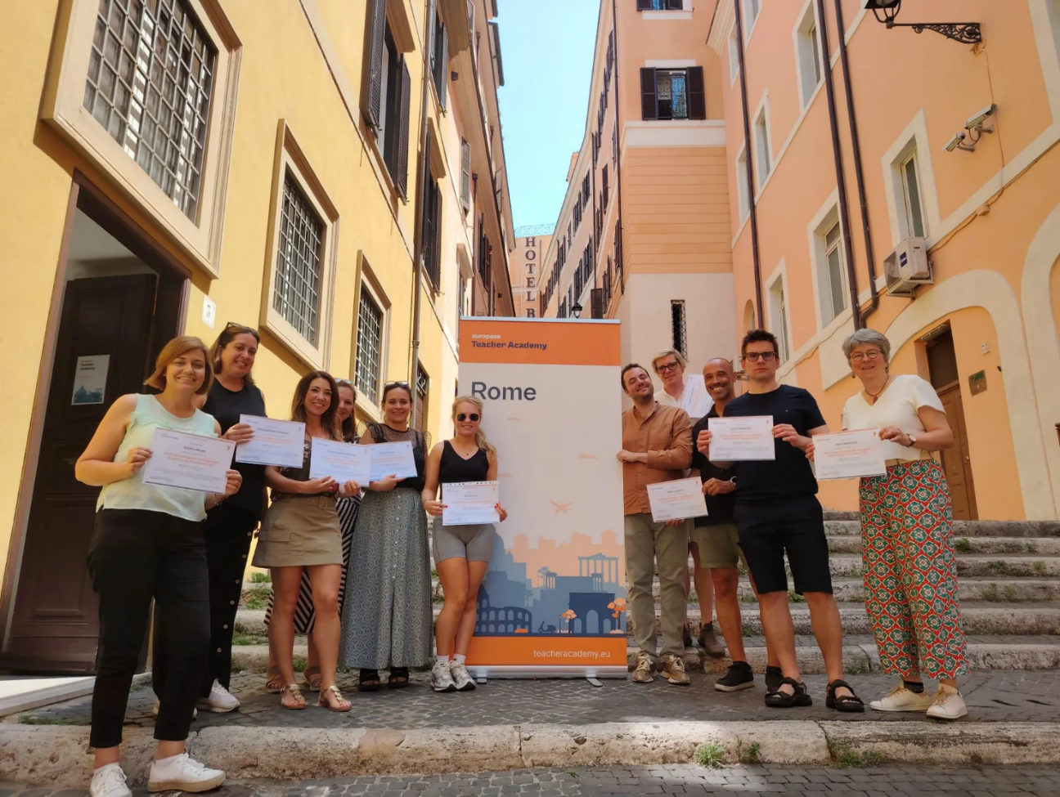

Kuva 2. Kurssilaiset Europass Teacher Academyn toimiston edustalla.

